신규 프로젝트 기획서 (보완본)
VR 코지 소셜 영지 게임
가제 · Camp & Craft (가칭) · 벤치마킹 반영 v0.2

0. 보완본 핵심 결정
본 보완본은 첨부된 5종 벤치마킹 분석에서 재현 가능성이 높은 요소만 선별해 기존 초안에 통합했다. 핵심 방향은 "활동을 하며 자연스럽게 대화하고, 함께한 결과가 각자의 영지 성장으로 남는 구조"다.
구분 | 보완 결정
협동 | 파티 단위 공유 진행도(Shared Ledger)를 기본 규칙으로 적용하고 재접속 시 진행 상태를 복원한다.
영지 방문 | 주인 오프라인 방문, 관심 등록, 프리셋 리액션·사진 방명록으로 비동기 소셜 루프를 구성한다.
요리 | 첫 제작은 짧은 VR 미니게임, 숙련 후 빠른 조리/일괄 조리를 해금해 반복 피로를 줄인다.
경제 | 원물 판매 < 가공 판매 < 희귀 레시피의 가치 구조를 두되, 사냥은 고유 재료로 차별화해 활동 간 효율 붕괴를 방지한다.
소셜 UX | 근접 음성·파티 무전·원터치 음소거/차단/신고·공개 범위 설정을 필수 기능으로 포함한다.
성능 | 오브젝트별 가중치를 적용한 "캠프 수용량"으로 배치 상한을 제어하고 물리 오브젝트 수를 제한한다.
MVP 원칙 | UGC, 자유 필기형 물리 방명록, 대규모 커뮤니티 시설은 2차 단계로 분리한다.

세부 근거와 원문 사례는 별도 문서 「VR 코지 소셜 게임 벤치마킹 분석」을 참조한다.

1. 기획 배경
RealVRFishing 개발 과정에서 확립된 프로젝트 선정 기준을 후속작 발굴에도 동일하게 적용한다.
- VR 시장 내 공백 카테고리인가 (경쟁작 부재 또는 저품질)
- 커뮤니티성 — 유저가 만나고 대화하는 소셜 허브로 기능할 수 있는가 (고릴라 태그 사례 참고)
이 기준을 동시에 만족하는 컨셉으로 "VR 코지 소셜 영지 게임"을 제안한다.

2. 레퍼런스 및 시장 포지셔닝

2-1. 경쟁작 분석 — VR 코지/서바이벌 계열
게임 | 특징 | 시사점
Survival Nation (VR) | 캠프 기반 생존/채집/제작. 협동 모드가 있으나 각자 개별 진행, 실질적 팀플레이 없음 | "같이 있지만 따로 노는" 구조 — 진짜 소셜은 아님
Survival Simulator VR | 무인도 생존, 낚시·사냥·채집 포함 | 싱글/생존압박 중심, 소셜 허브 개념 없음
Moonglow Bay (논VR) | 코지 낚시 + 협동 + 요리 + 마을 커뮤니티 | 톤/구조의 이상적 레퍼런스, VR로 미구현 영역
Rust / Raft 등 | 채집→가공→생존 루프, PvP 위협 기반 긴장감 | 구조는 유사하나 코어 감정(위협)이 반대 — 차별화 근거
로스트아크 (논VR) | 영지 꾸미기, 등급별 오브젝트, 방문 시스템 | 영지 시스템의 직접적 벤치마크 대상

2-1-2. 경쟁작 분석 — VR 소셜 허브 계열 (핵심 벤치마크)
본 프로젝트의 '캐주얼 + 소셜' 포지션이 실제 시장에서 통하는지 검증하기 위해, VR 내 소셜 허브형 성공 사례를 별도로 분석한다.
게임 | 특징 | 성과 지표 | 시사점
Walkabout Mini Golf | 물리 기반 미니골프. 비경쟁 성향 유저층을 명확히 겨냥, 최대 8인 방 | Quest 역대 매출 20위, 세션 절반 이상 멀티플레이, 활성 유저 절반이 평균 2시간 세션 | 코지+소셜 조합이 VR 최상위 성과를 낸 실증 사례
VRChat | 범용 소셜 허브, 유저 제작 월드 중심 | 일 평균 동시접속 약 4~5만 명 규모 | 목적성 없는 순수 소셜도 큰 규모 형성 가능 — 본 프로젝트는 활동 결합형으로 차별화
Gorilla Tag | 고강도 신체 액션, 10대 중심 대규모 이벤트형 소셜 | 대형 라이브 이벤트 시 동시접속 10만 명 이상 기록 | Sticky Planet이 겨냥하는 자리 — 타겟·톤 모두 상이함 재확인

Walkabout Mini Golf는 규칙이 처음부터 명확하고 조작이 단순하다는 점도 본 프로젝트의 '단순화' 방향과 일치한다. 코지·비경쟁 톤이 검증된 대형 시장이라는 근거로 활용 가능하다.

2-2. 포지셔닝
"VR + 생존/채집 크래프팅" 자체는 이미 다수(17개 이상 태깅) 존재하는 레드오션에 가깝다. 반면 "VR + 진짜 협동이 유도되는 소셜 허브 + 코지 톤"은 상대적으로 비어 있다. 차별화 지점은 아이템 조합이 아니라 협동을 실제로 유도하는 구조 설계에 있다.
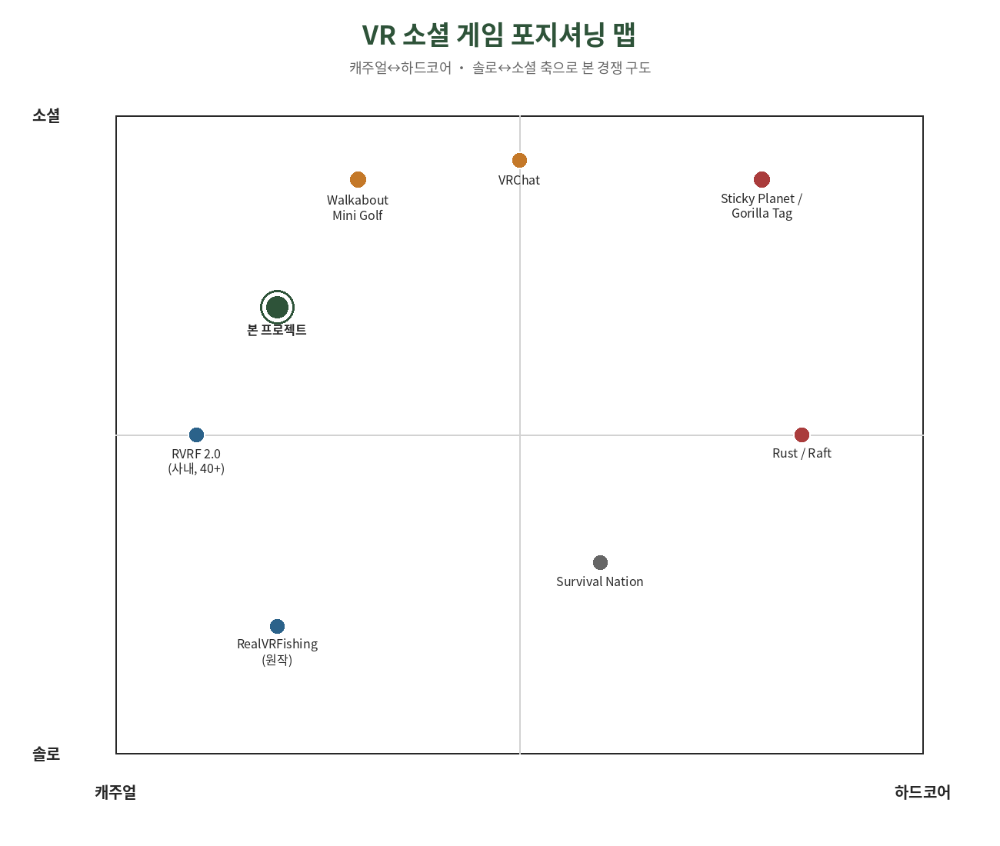
그림 0. VR 소셜 게임 포지셔닝 맵 — 캐주얼/하드코어 × 솔로/소셜 축
본 프로젝트는 좌상단(캐주얼·소셜) 사분면에 위치하며, 이 사분면에서 이미 최상위 성과를 낸 Walkabout Mini Golf가 존재한다는 점이 시장성을 뒷받침한다. 사내 RVRF 2.0 및 Sticky Planet이 겨냥하는 하드코어·소셜 사분면과는 분명히 구분된다.
Rust와 표면 구조는 닮았지만 코어 감정이 다르다. Rust는 생존 압박이 재방문 동기이고, 본 프로젝트는 소유·과시·힐링이 재방문 동기다.

3. 핵심 컨셉
유저는 자신만의 캠핑 영지를 소유하고, 낚시·요리·사냥으로 얻은 자원을 통해 영지를 채우고 꾸민다. 각 활동은 개인 파밍으로 끝나지 않고, 친구 초대·공동 목표·만찬·방문 리액션을 통해 다시 소셜 플레이로 환류한다. 캠핑은 별도 미니게임이 아니라 모닥불, 텐트, 랜턴, 야간 조명과 앉아서 대화하는 UX를 아우르는 영지 전체의 정체성으로 구현한다.

3-1. 핵심 설계 원칙
원칙 | 기획 적용 | 배제 기준
활동은 대화의 배경 | 시선과 손을 과도하게 점유하지 않는 활동을 소셜 세션의 중심에 둔다. | 복잡한 콤보·역할 숙지·연속 실패를 요구하는 조작
협동 결과는 공유 | 같은 목표에 참여한 유저는 기여 기준을 충족하면 진행도와 핵심 보상을 함께 받는다. | 각자 퀘스트를 따로 켜야만 인정되는 구조
성장은 공간에 남음 | 획득한 재화·컬렉션·트로피가 영지의 시각적 변화와 방문 이유로 연결된다. | 수치만 상승하고 공간 변화가 없는 성장
손맛과 반복 노동 분리 | 최초·숙련 전에는 VR 상호작용을 제공하고, 반복 생산은 숙련도에 따라 간소화한다. | 같은 물리 행동을 장시간 반복해야 하는 생산

4. 코어 루프

4-1. 메인 루프 (매일)
낚시 → 요리·판매 → 오브젝트 구매·배치 → 친구 초대·방문 리액션 → 다음 수집 목표
- 낚시: 동물의숲 수준의 단순한 시스템. 정적 활동으로 대화와 병행 가능
- 요리: 낚시 재료를 가공해 가치를 높이는 중간 단계. 독립적 자원원이 아니라 낚시 결과물의 부가가치화 역할
- 영지 꾸미기: 확보한 재화/재료로 상점에서 오브젝트를 구매해 배치 — 크래프팅(제작)이 아닌 구매 방식으로 단순화

4-2. 서브 루프 (가끔)
사냥·협동 이벤트 → 고유 재료·트로피 → 희귀 오브젝트·공동 프로젝트 → 영지 전시
- 사냥: 낚시와 다른 재료 라인(가죽, 목재계열 등) 공급. 매일 필수 활동이 아닌 특정 오브젝트 제작/구매에 필요한 보조 콘텐츠

5. 시스템 상세

5-1. 영지 (메인 시스템)
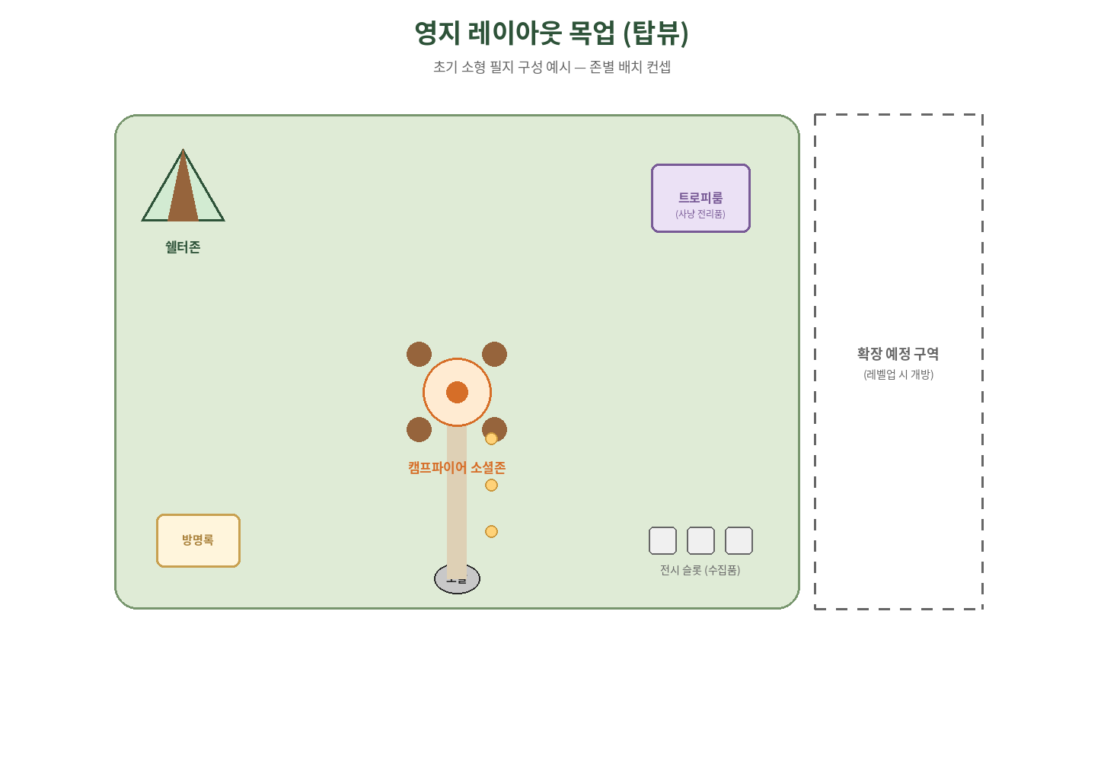
그림 3. 영지 레이아웃 목업 — 초기 소형 필지의 존별 배치 컨셉
- 규모: 시작은 소형(오브젝트 10~20개 규모)으로 설정 — VR에서 빈 공간이 크면 초반 이탈 유발
- 확장: 레벨/재화 기반 단계적 확장. 확장 자체가 성장의 증거이자 동기부여 요소
- 상한: 무한 확장 금지, 명확한 최종 규모 상한 설정 — 완성감 확보 및 VR 이동 피로도 관리
- 방식: 자동 생산/방치형 시설(로스트아크 연구소식)은 배제 — VR은 세션 기반 매체 특성상 접속 중 직접 활동이 핵심이어야 함
- 꾸미기: 배치 자유도(자유 배치, 회전) 중심. 오브젝트는 제작이 아닌 구매로 획득해 시스템 단순화
- 테마: 캠핑 감성을 텐트·화로·랜턴 등 오브젝트 카테고리와 야간 조명 연출로 구현
- 배치 UX: 자유 배치와 스냅 배치를 즉시 전환할 수 있게 하고, 복제·되돌리기·충돌 미리보기·원거리 집기 보조를 제공한다
- 성능 상한: 오브젝트마다 렌더링·물리 비용을 가중치로 환산한 "캠프 수용량"을 적용. 유저에게는 기술 수치가 아니라 남은 배치 가능량으로 표시
- 방문 상태: 방문객은 기본적으로 읽기 전용이며, 주인이 명시적으로 허용한 공동 편집자만 오브젝트를 이동할 수 있다
- 환경 개인화: 시간대·날씨·조명 프리셋은 영지 확장 보상으로 해금하되, 멀미와 시인성을 해치는 극단적 설정은 제한한다

5-2. 낚시 / 요리 / 사냥 (자원 공급 시스템)
활동 | 비중 | 역할 | 설계 방향
낚시 | 메인 · 매일 | 기본 자원 공급 | 동물의숲 수준으로 단순화
요리 | 상시 · 가공 | 자원 가치 상승 | 독립 자원원 아님, 낚시/사냥 결과물의 후처리
사냥 | 보조 · 가끔 | 특수 재료 공급 | 낚시와 다른 재료 라인, 활동성 있는 파트 담당

5-3. 활동 간 가치 균형 원칙
활동 | 기본 보상 | 차별화 가치 | 밸런스 원칙
낚시 | 안정적인 코인·식재료 | 도감·희귀 어종·수족관 전시 | 저위험 활동이므로 시간당 코인은 중간값으로 제한
요리 | 원물 가치 상승 | 만찬·레시피 숙련·빠른 조리 | 가공은 1.5~2배 수준 이득, 즉시 판매도 유지
사냥 | 특수 재료·트로피 | 희귀 오브젝트·협동 전용 보상 | 코인 효율이 아닌 고유 재료 접근성으로 존재 이유 보장

Survival Nation의 사례처럼 한 활동이 다른 활동의 위험과 시간을 무의미하게 만들지 않도록, 활동별 시간당 가치와 고유 수요처를 별도로 추적한다.

6. 소셜 설계
- 방문: 친구 목록·룸 코드·영지 포탈 중 하나로 2단계 이내에 입장. 주인 오프라인 상태에서도 읽기 전용 방문 가능
- 과시: 카메라 모드, 관심 등록, 프리셋 리액션, 사진 방명록을 제공해 방문 흔적이 영지에 남도록 함
- 협동 유도: 같은 공간에 존재하는 것만으로는 부족하므로, 공유 진행도·공동 보상·방문 실익을 시스템 규칙으로 보장. Survival Nation의 "같이 있지만 따로 노는" 구조를 명시적으로 금지

6-1. 협동 유도 3단계 구조
단계 | 성격 | 설계
① 수동적 유도 | 낮은 진입장벽 | 친구 영지 첫 방문 시 일일 보너스 지급
② 능동적 유도 | 활동 결합 | 대형 사냥감은 2인 이상 협동 시에만 포획 가능
③ 커뮤니티 목표 | 소속감 | "마을 공용 시설" 공동 프로젝트 — 참여자 전원 혜택 지급
④ 선물 시스템 | 관계 유지 | 친구에게 재료 선물 가능

개발 우선순위: ① 방문 보너스 → ② 협동 사냥 → ③ 공용 시설 순으로 진행.

6-2. 공유 진행도 시스템 (Shared Ledger)
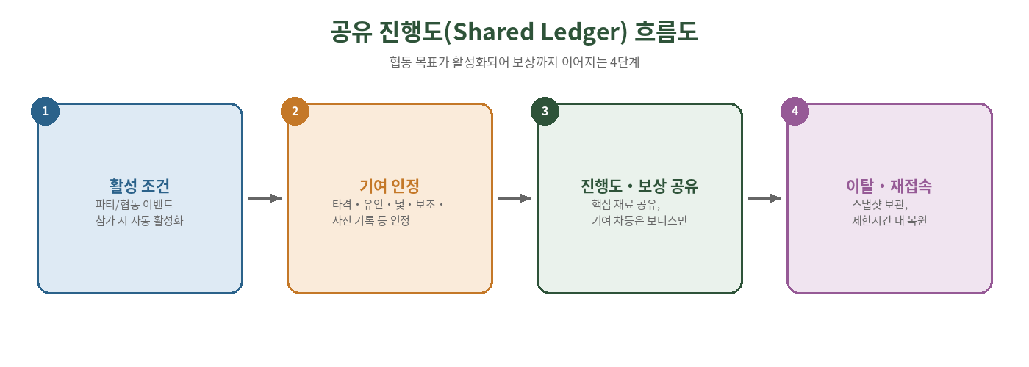
그림 5. Shared Ledger 흐름도 — 활성화부터 재접속 복원까지
항목 | 규칙
활성 조건 | 파티 또는 동일 협동 이벤트에 참가하면 공유 목표가 자동 활성화된다. 개인이 별도로 퀘스트를 선택할 필요가 없다.
기여 인정 | 타격뿐 아니라 덫 설치, 유인, 회복·보조, 사진 기록 등 목표별 유효 행동 중 하나를 수행하면 참여로 인정한다.
진행도·보상 | 참여 기준을 넘긴 유저는 목표 진행도와 핵심 재료를 공유한다. 기여도 차이는 추가 보너스에만 반영해 경쟁적 박탈감을 줄인다.
이탈·재접속 | 서버가 이벤트 스냅샷과 기여 로그를 보관하고, 제한 시간 내 재입장하면 진행 상태를 복원한다.

6-3. 영지 방문 루프
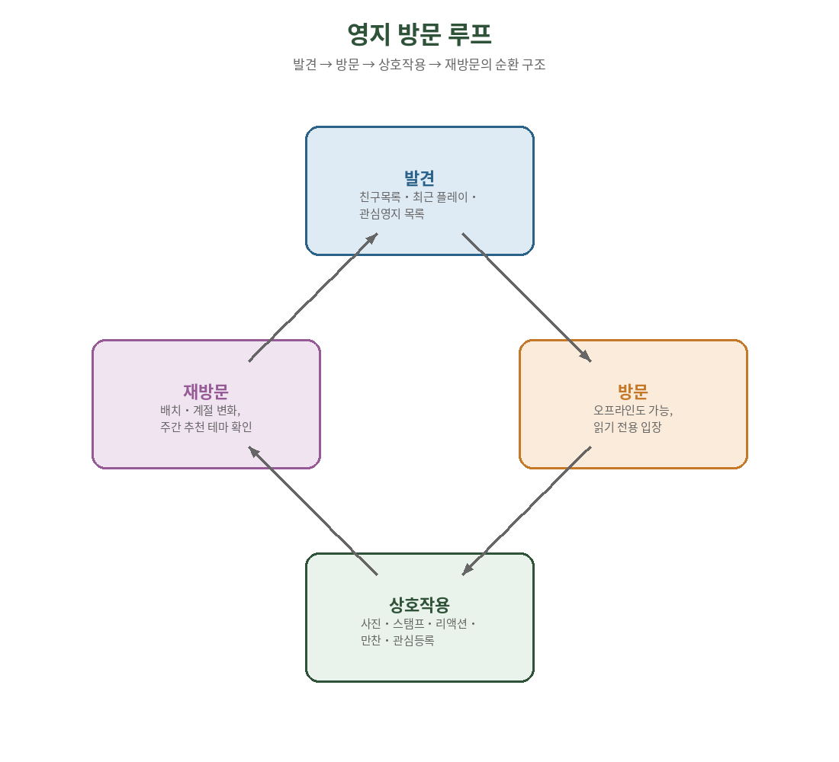
그림 6. 영지 방문 루프 — 발견에서 재방문까지의 순환
단계 | 유저 행동 | 보상·효과
발견 | 친구 목록, 최근 함께 플레이한 유저, 관심 영지 목록에서 선택 | 방문 허들 최소화
방문 | 주인 온라인 여부와 무관하게 읽기 전용 영지 입장 | 하루 첫 3개 고유 영지까지 소량의 방문 보너스
상호작용 | 사진 촬영, 프리셋 스탬프·리액션, 만찬 이용, 관심 등록 | 주인에게 방문 알림·누적 기록 제공
재방문 | 업데이트된 배치·계절 연출·주간 추천 테마 확인 | 관계 유지 및 꾸미기 동기 강화

자유 입력 텍스트·자필 3D 방명록은 저장 비용과 부적절 콘텐츠 대응 부담이 크므로 MVP에서는 프리셋 스탬프와 사진 카드로 제한하고, 운영 도구가 준비된 이후 확장한다.

6-4. 음성·안전·프라이버시
- 근접 음성은 캠프의 실재감을 담당하고, 파티 무전 채널은 넓은 사냥 존에서 거리와 무관하게 소통을 유지한다
- 음소거·볼륨 조절·차단·신고를 한 화면에서 처리하며, 최근 함께 플레이한 유저 목록에서 즉시 접근 가능하게 한다
- 영지 공개 범위는 비공개/친구만/전체공개로 구분하고 기본값은 친구만으로 설정
- 개인 공간 보호 버블과 방문객 오브젝트 집기 제한을 적용해 의도치 않은 신체 접근과 영지 훼손을 방지

7. 결정 사항

7-1. 재화/가격 밸런스
- 이중 재화 구조: 코인(공용 화폐, 판매로 획득) + 특정 재료(희귀 오브젝트 전용 소모) 조합
- 일반 오브젝트는 코인만으로 구매, 희귀 등급부터는 코인 + 지정 재료 필요
- 세션당(15~30분) 진척감 기준으로 코인 획득량 캘리브레이션 — 한 세션에 오브젝트 1개 구매 가능한 수준 목표
- 일일 판매 소프트 캡 + "오늘의 특수 어종/사냥감" 고가치 한정 아이템으로 매일 접속 동기 부여

7-1-1. 경제 소스·싱크 구조
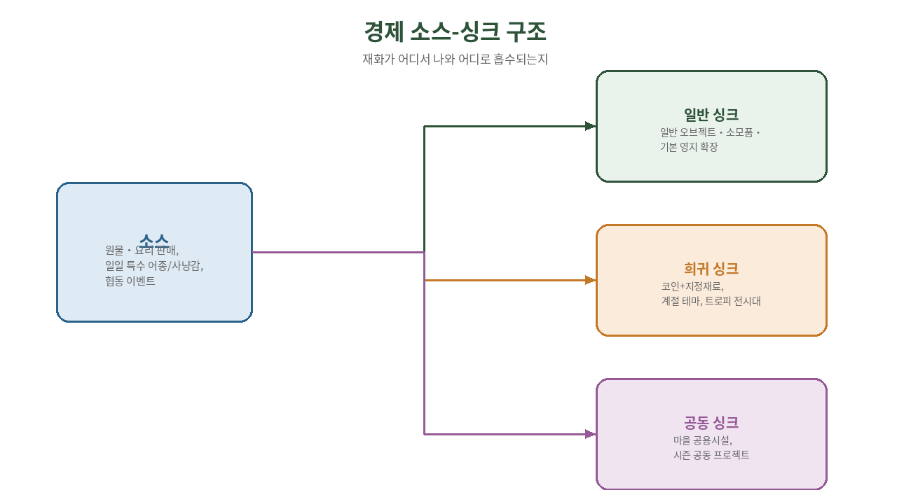
그림 7. 경제 소스-싱크 구조 — 재화의 발생과 흡수
구분 | 주요 항목 | 설계 목적
소스 | 원물 판매, 요리 판매, 일일 특수 어종/사냥감, 협동 이벤트 | 15~30분 세션마다 최소 1회 명확한 진척 제공
일반 싱크 | 일반 오브젝트, 소모품, 기본 영지 확장 | 매일의 꾸미기 선택지 유지
희귀 싱크 | 코인 + 지정 재료, 계절 테마, 트로피 전시대 | 낚시·사냥·협동의 고유 목적 유지
공동 싱크 | 마을 공용 시설, 시즌 공동 프로젝트 | 개인 파밍을 커뮤니티 목표로 환류

일일 판매 제한은 하드 캡이 아니라 보너스 효율이 점진적으로 낮아지는 소프트 캡으로 적용한다. 장시간 플레이를 처벌하지 않되 단일 활동의 과잉 파밍만 완화한다.

7-2. 타겟 유저층
- 프로젝트 정체성: RVRF 2.0(40+ 조용한 소셜 확장)의 실체가 아니라, 별개의 신규 프로젝트로 정체성을 확정
- 결정: 나이 기준 대신 성향 기준으로 타겟 정의 — "코어 게이머가 아닌 캐주얼 성인층" (대략 20대 후반~40대 초반)
- 근거: Meta 코호트 분류상 코지 성향은 20대 핵심 게이머층보다 'Mainstream Adults' 코호트에서 더 뚜렷하게 나타남
- 사내 포지셔닝: Sticky Planet(하드코어) ≠ 본 프로젝트 ≠ RVRF 2.0(40+ 조용한 소셜) — 그 사이 지점의 캐주얼 성인층을 겨냥
- 검증 방법: 개발 착수 전 RealVRFishing 커뮤니티 대상 컨셉 설문으로 소셜 요소 관심도 사전 체크

7-3. 영지 오브젝트 카테고리 및 초기 볼륨
초기 6개 카테고리 × 카테고리당 8~10개, 총 약 50~60개 오브젝트로 런칭. 등급은 일반/희귀/에픽 3단계로 단순화.
카테고리 | 예시 | 등급 구성
쉘터 | 텐트, 타프 | 일반~희귀
조명 | 랜턴, 화롯불 | 일반~희귀 (야간 연출 핵심)
가구 | 캠핑 의자, 테이블 | 일반 위주
장식/소품 | 화분, 소품 | 일반~에픽
바닥재/지형 | 데크, 잔디 패치 | 일반
특수 오브젝트 | 사운드/이펙트 시즌 한정템 | 에픽 (이벤트·협동 보상 전용)

에픽 등급은 시즌 이벤트 및 6-1의 커뮤니티 목표 완성 보상으로만 획득 가능하도록 제한해 희소성 확보.

7-4. 유료 콘텐츠 원칙 (추후 BM 검토)
- 유료 상품은 테마 공간·외형·장식 중심으로 구성하고, 채집 효율이나 협동 보상에 직접 우위를 주지 않는다
- 유료 테마 공간은 구매자 본인에게만 적용된다 — 파티원이 함께 방문하더라도 미구매자는 해당 테마·공간에 참여할 수 없으며, 소셜 그룹 분리보다 개별 구매 유도를 우선한다
- 런칭 단계에서는 크리에이터 경제·UGC 판매를 범위에서 제외 — 운영·심사·정산 체계가 게임 본체보다 커지는 것을 방지

8. 공간 구조 설계 (Room 아키텍처)
Photon 기반 Room 개념으로 4개 공간을 정의한다. 핵심 원칙은 '저장 데이터'와 '실시간 Room'의 분리 — 영지 배치 데이터는 서버 DB에 상시 저장되고, Room은 실제 플레이어가 존재할 때만 생성된다.
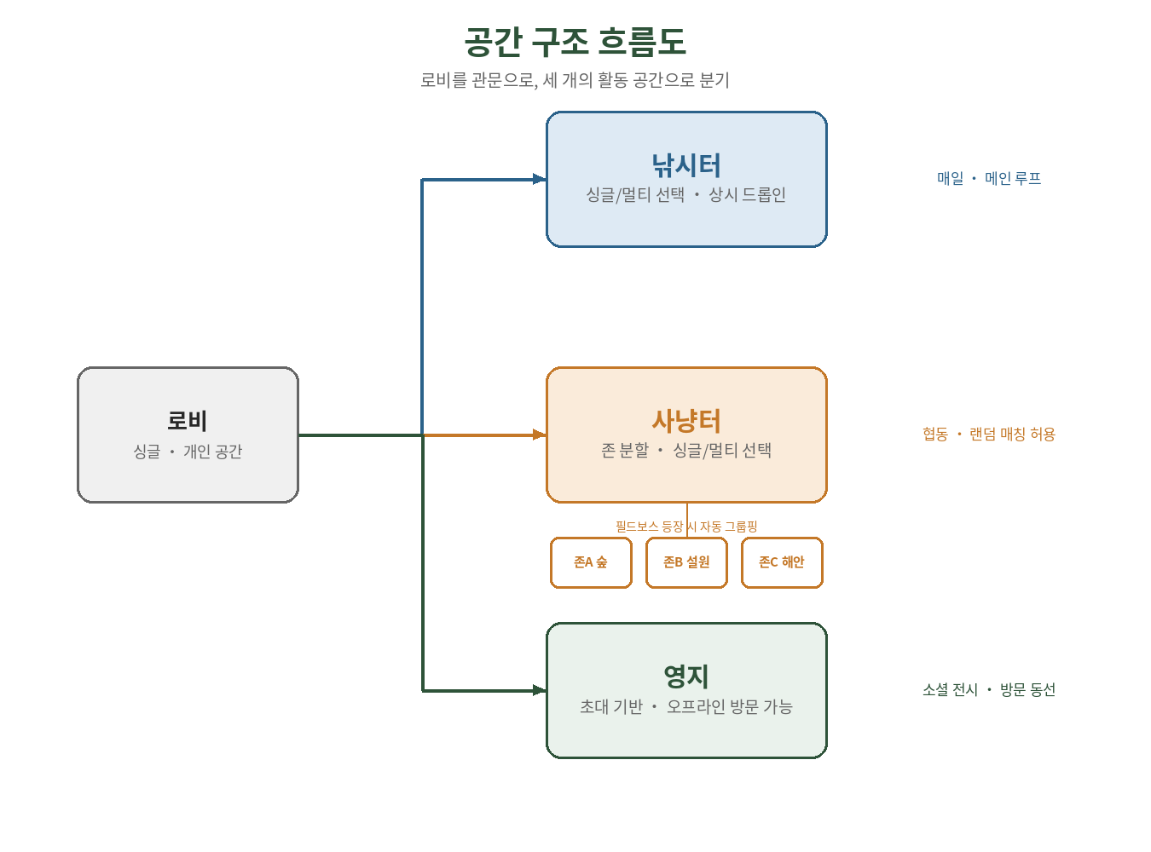
그림 1. 공간 구조 흐름도 — 로비를 관문으로 세 활동 공간이 분기된다

8-1. 로비
- 타입: 싱글 · 개인 공간 — 공유 Room이 아닌 순수 메뉴/관문 역할, 네트워크 코드 불필요
- 역할: 낚시터·사냥터·영지로 이동하는 포탈 허브. '낯선 사람과의 마주침'은 활동 공간 안에서 발생하도록 설계

8-2. 낚시터
- 타입: 싱글/멀티 선택 가능, 상시 열림 (파티 구성 없이 언제든 드롭인)
- 매칭: 멀티 선택 시 랜덤 매칭, 정원 도달 시 새 인스턴스로 샤딩
- 사냥터와 물리적으로 통합하지 않음 — 룸 라이프사이클이 달라 맵을 분리하되, 운영 방식은 동일하게 맞춤

8-3. 사냥터 — 존 분할 구조
대형 사냥감의 '2인 이상 협동 포획' 규칙을 살리려면 유저 밀도가 필요하다. 세계관상으로는 하나의 필드처럼 보이되 실제 플레이 단위는 작은 '존' 단위로 쪼갠다.
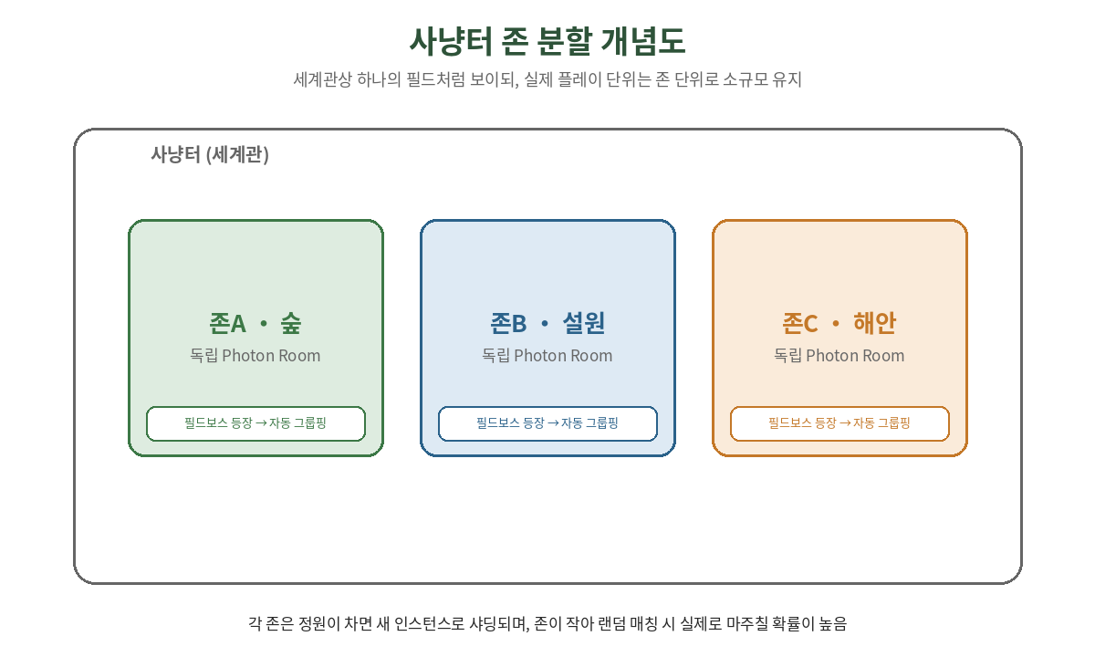
그림 2. 사냥터 존 분할 개념도 — 존별 독립 Room으로 밀도와 성능을 동시에 확보
- 각 존은 독립된 Room (예: 숲/설원/해안 등 테마별), 싱글/멀티 선택 가능
- 대형 사냥감(필드보스) 등장 시, 같은 존에 있는 유저들이 자동으로 그룹핑
- 존이 작을수록 랜덤 매칭 시 실제로 마주칠 확률이 높아짐 — '세계관은 넓게, 실제 인스턴스는 작게'가 핵심 원칙

8-4. 영지
- 타입: 개인 소유, roomName = estate_{userID} 형태로 고정 네이밍
- 결정: 주인이 오프라인이어도 방문 가능 — 전시·과시가 핵심 소셜 동선이므로 주인 접속 여부와 무관하게 열려 있어야 함
- 구조적 함의: 마스터 클라이언트를 주인으로 고정할 수 없음 — 먼저 입장한 유저 또는 서버 관리형 방식 채택 필요
- 공개범위: 전체공개/친구만/비공개 토글 가능, 재화·오브젝트 배치 데이터는 Room 생존 여부와 무관하게 서버 DB에 영구 저장

8-5. 파티 연속성 및 네트워크 권한
항목 | 설계 기준
파티 연속성 | 로비·낚시터·사냥터·영지 전환 시 파티 ID와 음성 채널을 유지하고, 이동 확인 카운트다운으로 낙오를 줄인다.
영지 권한 | 배치 데이터는 서버 권한으로 저장하며 주인·공동 편집자만 수정 가능. 방문객은 읽기 전용 상태로 접속한다.
협동 이벤트 | 이벤트 목표·체력·기여 로그는 권한 호스트 또는 서버가 관리해 클라이언트별 진행도 분리를 방지한다.
오프라인 방문 | 주인이 없어도 최신 저장 스냅샷으로 인스턴스를 생성하고, 방문 리액션은 별도 로그로 누적한다.

9. 재미 요소 설계
단순화된 코어 루프(낚시·요리·사냥·영지) 위에, 개발 난이도를 일부 감수하더라도 짜릿한 순간을 만드는 요소를 추가한다.

9-1. 낚시
RealVRFishing의 검증된 코어 타이밍 루프(캐스팅→대기→입질→챔질/릴링)는 재사용하되, 시뮬레이션 디테일은 덜어내고 본 프로젝트만의 톤으로 재구성한다.
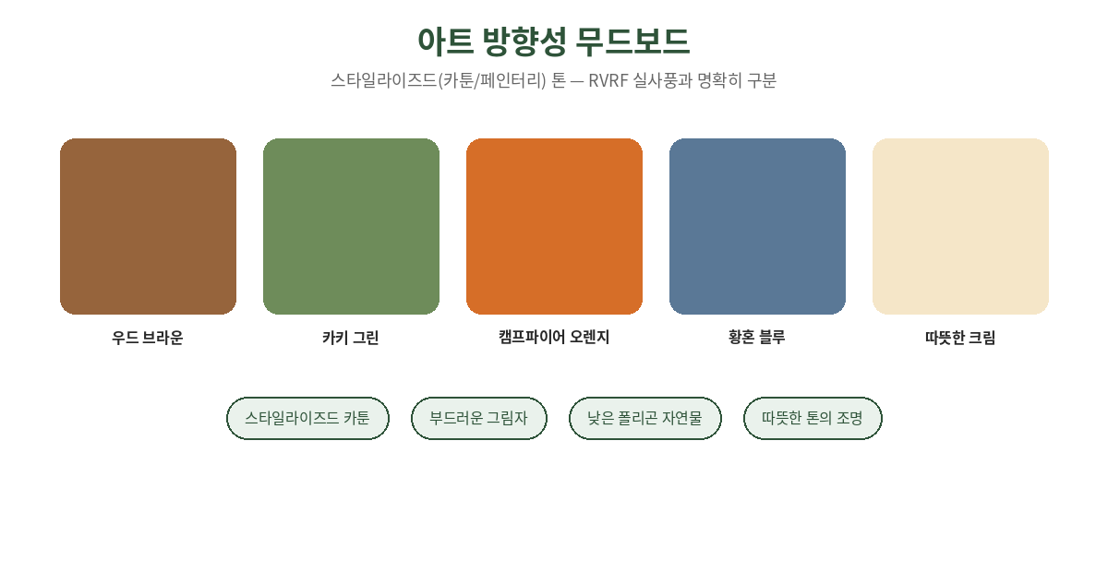
그림 4. 아트 방향성 무드보드 — RVRF의 실사풍과 구분되는 스타일라이즈드 톤
- 재사용: 캐스팅~챔질/릴링의 코어 타이밍 루프, 릴링 시 최소한의 진동·저항 피드백
- 축소: 정교한 라인/장력 물리는 걷어내고 동물의숲 수준의 단순한 챔질 타이밍만 남김
- 차별화: 실사 포토그래메트리 대신 스타일라이즈(카툰/페인터리) 아트 — RVRF와 시각적으로 명확히 구분
- 차별화: 서서 하는 액션형 자세 대신, 캠핑 의자에 앉아 낚싯대를 드리우는 소셜·휴식 톤의 자세/UX
- 입질 예고 연출: 찌/부표의 흔들림 강도로 사냥감 크기를 미리 암시
- 레어도별 차별화 연출: 전설급 이상은 화면 흔들림·전용 사운드·슬로우모션 등으로 확실히 구분
- 도감/수족관 시스템: 잡은 어종을 전시하는 컬렉션 UI로 수집욕 자극
- 결과-영지 연결 연출: 포획 직후 해당 재료로 만들 수 있는 영지 오브젝트를 미니 프리뷰로 보여줌

9-2. 요리
- 레시피 발견 시스템: 완성 레시피를 사전에 알려주지 않고, 재료를 직접 조합해보며 새 요리를 발견하도록 설계
- 조합 UI: 재료를 손으로 집어 도마·냄비·그릴에 놓고, 자르기·섞기·뒤집기 중 2~3개의 짧은 상호작용을 수행. 한 레시피의 수동 조리는 30~60초를 넘기지 않음
- 조합 규모: 기본 재료 8~12종 × 발견 가능 레시피 15~20개로 런칭. 레시피별 숙련도는 초급/숙련/마스터 3단계로 구성
- 재료 소스: 낚시·사냥에서 나오는 기존 재료 풀을 그대로 활용, 요리 전용 신규 재료는 만들지 않음
- 힌트 시스템: 재료를 살펴보면 "매콤한 맛", "바다 향" 같은 태그 힌트만 제공, 정답 레시피는 노출하지 않음
- 실패 피드백: 실패해도 희귀 재료는 소모되지 않음, 실패 시 저가 판매/개그 요소로 소비되는 "실패작" 아이템 생성
- 검증 필요: 재료 5~6개 규모의 미니 세트로 페이퍼 프로토타입을 먼저 만들어 조합 난이도를 확인 후 최종 확정
- 숙련도 간소화: 같은 레시피를 일정 횟수 성공하면 일부 단계를 생략하고, 마스터 단계에서는 빠른 조리 또는 일괄 조리를 해금한다
- 캠프 만찬: 완성한 만찬을 영지에 배치해 최대 8인이 함께 먹을 수 있다. 보상은 30~60분의 가벼운 편의 버프와 추가 친밀도·방문 기록으로 제한

9-3. 사냥
- 협동 방식: 역할 분담형이 아닌 다구리형으로 결정 — 별도 역할/스킬 밸런싱 없이 다 같은 방식으로 참여
- 참여 기반 보상: 피해량 단일 기준이 아닌 타격·유인·덫·보조·사진 기록 등 복수 행동으로 참여를 판정. 핵심 재료는 공유하고 추가 기여는 소량 보너스로만 차등
- 트로피 연출: 포획 성공 시 트로피 연출 제공, 영지의 트로피룸 오브젝트로 전시 연결
- 날씨/시간 연동 스폰: 특정 날씨·시간대에만 등장하는 희귀 사냥감으로 재방문 기대감 형성
- 비살상 참여 옵션: 포획 대신 사진으로 기록해 도감에 등재하는 방식도 허용

9-4. 영지
- 계절/날씨 실시간 반영: 단풍, 눈 쌓임 등 시각적 변화로 방문 시마다 신선한 인상 제공
- 방명록 시스템: 방문자가 사진을 남기거나 메시지를 남길 수 있는 기능
- 카메라 모드: 구도 고정, 타이머, 아바타 포즈, UI 숨김을 제공해 영지 공유 콘텐츠 제작을 지원
- 주간 테마: "조명 영지", "작은 캠프", "수변 캠프"처럼 경쟁보다 감상을 유도하는 추천 카테고리를 순환. 순위 대신 참여 뱃지와 노출 기회 제공
- 방명록 MVP: 프리셋 스티커·이모트·사진 카드만 저장. 자유 필기와 물리 탄성 스티커는 성능·모더레이션 검증 후 확장

9-5. 퀘스트 및 이벤트
퀘스트는 플레이 시간을 강제로 늘리는 체크리스트가 아니라, 낚시·요리·방문·협동을 번갈아 경험하게 하는 안내 장치로 사용한다. 동일 파티가 함께 수행하는 목표는 Shared Ledger 규칙을 적용한다.
구분 | 예시 | 목표 시간 | 보상 원칙
일일 | 오늘의 어종 1종, 요리 1회, 고유 영지 1곳 방문 | 10~15분 | 코인·일반 재료·리롤 1회
주간 | 영지 3곳 방문, 만찬 공유, 협동 대형 사냥감 1회 | 60~90분 누적 | 희귀 재료·테마 장식
시즌 | 마을 공용 시설에 재료 기부, 계절 수집 도감 | 시즌 전체 | 코스메틱·공동 공간 변화
탐색 | 낚시터·사냥터의 숨은 수집물과 환경 퍼즐 | 선택 | 전용 장식·도감 기록

레시피 힌트와 NPC 요청은 정답을 직접 제시하지 않고 재료 태그·환경 단서·영지 오브젝트를 통해 추론하게 한다. 실패 시 희귀 재료는 보존해 캐주얼 유저의 실험 부담을 낮춘다.

10. UX·접근성·온보딩
- 기본 플레이 자세는 앉은 자세로 설계하고, 주요 조작 범위는 어깨 아래와 전방 1m 내에 배치한다
- 이동은 텔레포트와 스무스 이동을 모두 지원하며, 스냅 턴·연속 턴·비네팅 강도를 개별 설정할 수 있게 한다
- 집기 오브젝트는 Grip 유지 중에만 물리 활성화되도록 해 의도치 않은 충돌과 실수를 줄인다
- 원거리 집기, 높이 보정, 한 손 보조 조작을 제공해 영지 편집과 요리에서 반복적인 허리 굽힘을 줄인다
- 첫 20분 온보딩은 첫 낚시 → 첫 요리 → 첫 오브젝트 배치 → 첫 방문 또는 초대의 4단계로 구성한다

11. MVP 범위 및 단계별 개발 우선순위
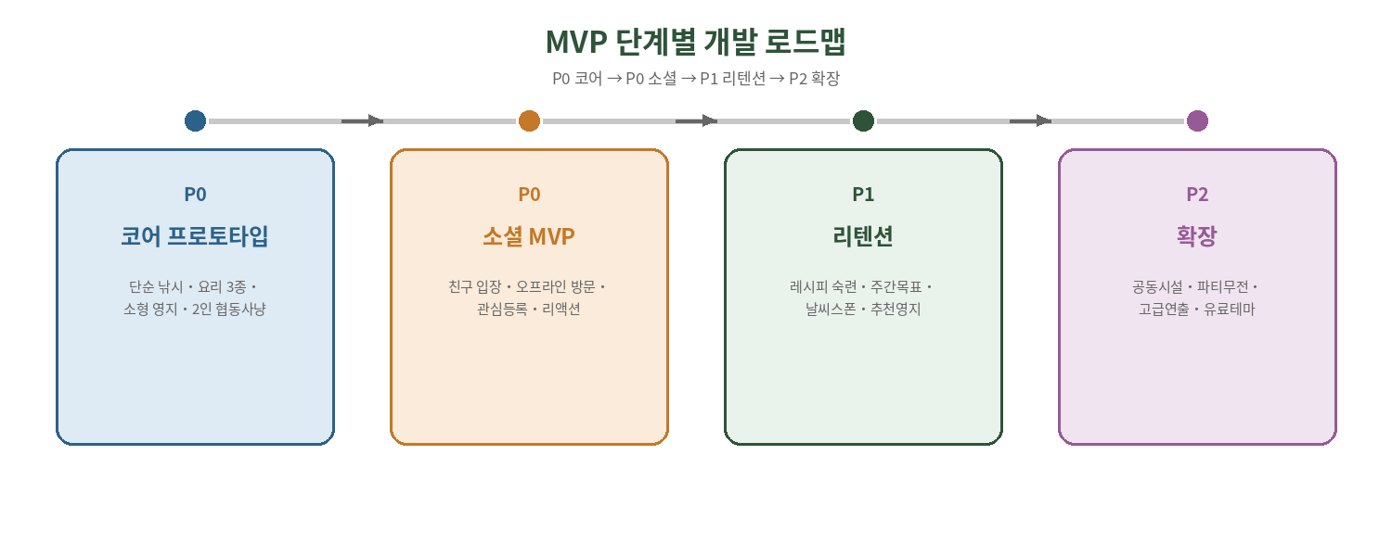
그림 8. MVP 단계별 개발 로드맵
단계 | 포함 기능 | 완료 판단
P0 코어 프로토타입 | 단순 낚시, 3종 요리, 소형 영지 배치, 코인 경제, 2인 협동 사냥, 기본 음성·음소거 | 15~30분 루프가 끊김 없이 순환하고 2인이 동일 목표·보상을 공유
P0 소셜 MVP | 친구/룸 코드 입장, 오프라인 영지 읽기 방문, 관심 등록, 프리셋 리액션·사진 카드, 공개 범위 | 주인 부재 상태에서도 방문·기록·알림이 안정적으로 동작
P1 리텐션 | 레시피 숙련·빠른 조리, 주간 목표, 만찬, 날씨/시간 스폰, 숨은 수집물, 추천 영지 | 반복 플레이가 수집·꾸미기·방문으로 분산
P2 확장 | 공동 시설, 파티 무전, 고급 포탈 연출, 자유 필기/물리 방명록, 유료 테마 게스트 접근 | 모더레이션·성능·운영 비용 검증 후 단계 적용
범위 제외 | UGC 월드 제작, 크리에이터 경제, 자동 생산/방치 시설, 대규모 오픈월드, 전투 중심 스킬 트리 | 코어 소셜 영지 루프 검증 전에는 착수하지 않음

12. 프로토타입 검증 지표
아래 수치는 시장 예측치가 아니라 내부 프로토타입의 통과 기준이다. 테스트 표본과 콘텐츠 완성도에 따라 조정한다.
검증 항목 | 관찰 지표 | 초기 통과 기준
초기 이해도 | 첫 물고기 포획까지 걸린 시간, 튜토리얼 도움 요청 | 80% 이상이 5분 내 첫 포획
루프 연결성 | 첫 요리·첫 오브젝트 배치 완료율 | 70% 이상이 첫 세션 20분 내 배치
소셜 전환 | 첫 3회 세션 내 초대 또는 타 영지 방문 비율 | 40% 이상
협동 품질 | 협동 목표 완료까지 파티 유지율, 진행도 불일치 발생률 | 유지율 60% 이상 / 불일치 1% 미만
방문 가치 | 방문객의 리액션·관심 등록 비율 | 30% 이상이 하나 이상의 흔적 남김
편집 피로 | 되돌리기 횟수, 충돌 실패, 10분 후 중단률 | 주요 실패 원인 3개 이내로 수렴
경제 균형 | 활동별 시간당 가치, 동일 활동 편중도 | 단일 활동이 전체 수익의 60% 이상을 독점하지 않음

13. 주요 리스크 및 대응
리스크 | 발생 가능 문제 | 대응
초기 동시접속 부족 | 랜덤 매칭에서 사람을 만나지 못해 소셜 강점이 사라짐 | 작은 존 샤딩, 친구·최근 유저 초대, 오프라인 영지 방문, 시간대 이벤트 집중
진행도 동기화 오류 | 같이 플레이해도 일부만 보상받는 핵심 신뢰 훼손 | 서버 권한 Shared Ledger, 이벤트 로그, 재접속 스냅샷, 자동 보상 복구
배치 성능 저하 | 오브젝트·물리·조명 증가로 Quest 프레임 저하 | 가중치 기반 수용량, 동적 물리 수 제한, LOD·배칭, 방문 모드 물리 비활성화
부적절 콘텐츠·괴롭힘 | 방명록·음성·공개 영지를 통한 악용 | MVP 프리셋 입력, 친구만 기본, 차단·신고·개인 공간 보호, 운영 로그
활동 효율 붕괴 | 낚시 또는 요리만 반복하는 최적 루트 고착 | 활동별 고유 재료·싱크, 시간당 가치 대시보드, 라이브 수치 조정
기능 과대 확장 | 물리 방명록·포탈·UGC가 코어 개발을 잠식 | P0/P1/P2 게이트, 각 단계의 통과 지표 미달 시 다음 단계 보류

14. 벤치마크 반영 판정표
벤치마크 | 즉시 적용 | 변형 적용 | 보류·배제
Walkabout Mini Golf | 간단한 룸 진입, 근접 음성, 원터치 음소거, 숨은 수집물 | 유료 테마는 호스트 소유 시 파티가 함께 체험 | 비VR 크로스플레이 동시 개발
VRChat | 공개 범위 세분화, 포탈 기반 공간 이동, 카메라·리액션 | 물리 방명록은 프리셋·저비용 상호작용으로 축소 | UGC SDK·크리에이터 경제
로스트아크 영지 | 오프라인 방문, 관심 등록, 방명록, 배치 상한, 공동 프로젝트 | 만찬은 강제 전투 버프가 아닌 가벼운 편의·소셜 보상 | 자동 생산·방치형 연구 시설
Moonglow Bay | 원물→가공 가치 상승, 레시피 숙련, 빠른 조리, 도감·환경 스폰 | 멀티 스텝 조리는 30~60초의 VR 상호작용으로 축소 | 장시간 반복 QTE
Survival Nation | 활·모닥불 구이의 물리 손맛 참고 | 사냥 보상은 코인이 아닌 고유 재료 중심으로 재설계 | 개별 퀘스트 진행, 거대 희소 맵, 활동 간 보상 불균형

결론: 핵심 차별화는 "많은 시스템"이 아니라, 활동·협동·영지 전시가 하나의 루프로 연결되고 그 과정에서 진행도와 소셜 안전성이 깨지지 않는 완성도다.

15. 수익화 모델

15-1. 모델 개요
프리미엄(1회 구매) 베이스 + 유료 DLC 확장 구조로 결정한다. F2P·가챠·UGC 판매는 런칭 범위에서 제외한다.
타이틀 | 모델 | 타겟 | 본 프로젝트와의 관계
RealVRFishing | 프리미엄 + 유료 DLC(Dave the Diver 콜라보) | 낚시 팬층, 고령화 진행 중 | 동일 스튜디오의 검증된 모델 — 직접 계승
Walkabout Mini Golf | 프리미엄(1회 구매) | 캐주얼·비경쟁 성인층 | 포지셔닝(2-2)이 겹치는 성공 사례 — 핵심 근거
Sticky Planet | F2P + 코스메틱 IAP | Gen Alpha, 하드코어 소셜 | 타겟·모델 모두 겹치지 않도록 의도적으로 분리

Walkabout Mini Golf가 본 프로젝트와 같은 캐주얼·소셜 사분면에서 프리미엄 모델로 Quest 역대 매출 20위를 기록했다는 점이 이 결정의 가장 직접적인 근거다.

15-2. 가격 정책
- 베이스 가격: RVRF($9.99), Walkabout Mini Golf(약 $9.99~14.99) 대비 유사한 구간을 기준선으로 검토 — 최종가는 콘텐츠 볼륨 확정 후 결정
- 런칭 할인 여부는 별도 마케팅 전략 수립 시 검토
- DLC는 개별 구매를 기본으로 하고, 콘텐츠 로드맵이 누적되면 시즌 패스 도입 여부를 재검토
- 플랫폼 확장(PCVR 등) 시에도 동일 콘텐츠는 가격을 통일해 유저 혼선을 방지

15-3. DLC 로드맵
- 시즌 테마팩: 겨울 캠프·여름 축제 등 영지 오브젝트 테마와 사냥터 한정 존을 묶은 패키지 (11번 P2 단계와 연결)
- RVRF 연동 콜라보(장기 검토): RVRF에서 잡은 물고기를 본 게임 수족관·영지에 전시하는 크로스오버 — Aqua Scape가 구상 중인 세계관 확장(Heaven Verse)과 결을 같이함
- DLC 접근 원칙: 구매자 본인에게만 적용 — 파티원이 함께 있어도 미구매자는 해당 테마·콘텐츠에 참여할 수 없다 (7-4 갱신 원칙과 동일, 소셜 분리보다 개별 구매 유도 우선)

15-4. 코스메틱 전용 원칙 (7-4 연계)
- 유료 콘텐츠는 테마·외형·장식 중심으로 구성하고, 채집 효율이나 협동 보상에 직접적 우위를 주지 않는다
- 크리에이터 경제·UGC 판매는 런칭 범위에서 제외하며, 11번 MVP 로드맵상 P2 이후에만 재검토 대상으로 남긴다

15-5. 초기 성장 전략
- RVRF의 커뮤니티 매니징 사례(마케팅비 거의 없이 카테고리 1위 달성)를 초기 성장 전략의 기본 축으로 재적용 검토
- 영지 방문·전시·초대 루프 자체가 바이럴 장치로 기능 — 소셜 허브 특성상 입소문 기반 자연 성장 여지가 큼

본 문서는 기존 초안과 벤치마킹 분석을 통합한 보완본이다. 수치와 콘텐츠 볼륨은 확정값이 아니라 프로토타입 검증 기준이며, 특히 공유 진행도·오프라인 영지 방문·배치 성능 상한·음성 안전장치·수익화 가격대는 기술 검증과 시장 테스트 결과에 따라 범위를 조정한다.

